Změna MŠk na MŠMT

Vědcům vadí neaktuální zkratka Ministerstva školství a tělovýchovy. Potřebovali bychom změnit zobrazení textu na místech, kde se s nimi vědci setkávají.

Ve zobrazovacích formátech záznamů
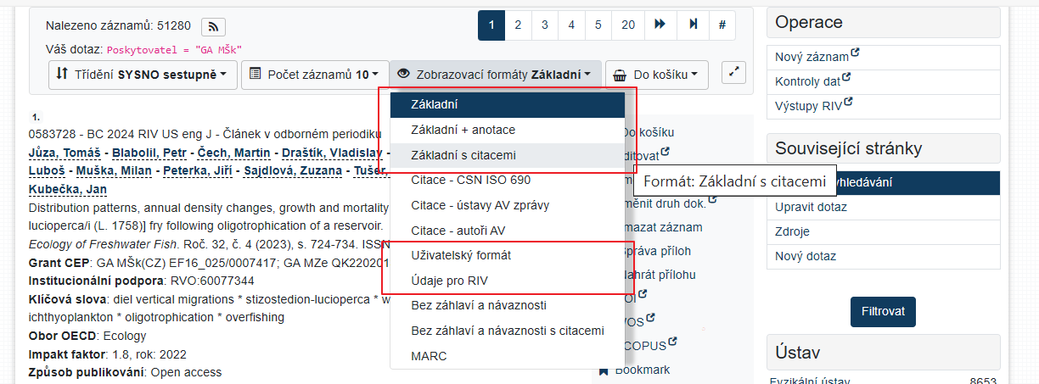
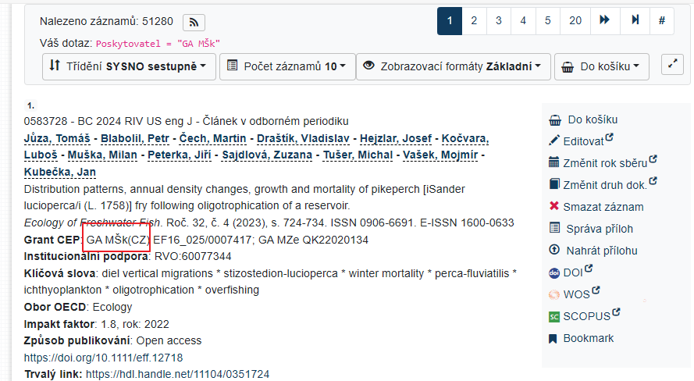

V autoritách
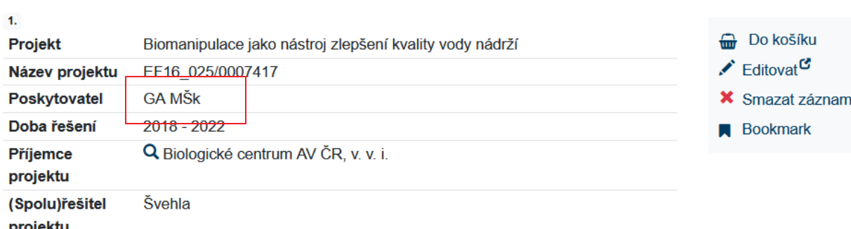

V exportu
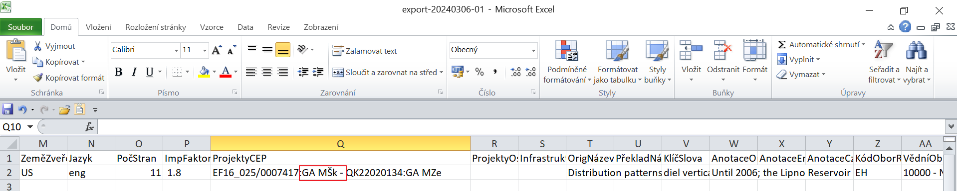

Ve výběru ve formuláři
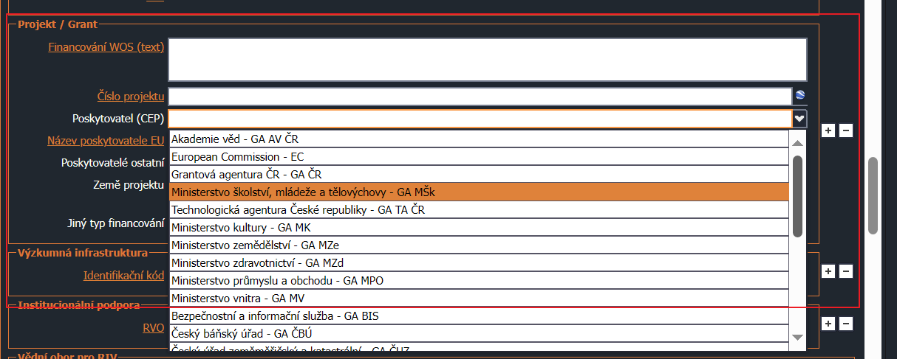

Ve slovníku
